**«Жалтыр №2 орта мектебі» ММ**

**Тәрбие сағаты**

***Мейірімділік - асыл қасиет***



***Дайындаған:******Семья М.***

**Тәрбие сағатының тақырыбы:** *Мейірімділік - асыл қасиет*

**Мақсаты:**  Оқушының бойына рухани-адамгершілік  қасиеттерді ұялату, жақсы-жаманды ажырата білуге , адамдық асыл қасиеттерді игеруге ықпал ету. Бір-бірімен қарым-қатынастарын жақсарту, оларды  адамгершілікке , имандылыққа, шыншылдыққа, мейірімділікке тәрбиелеу.

**Дамытушылық мақсаты:** шығармашылық қиялын,ой-өрісін, есте сақтау, жүйелі ойлауын дамыта отырып, танымдық қабілеттерін жетілдіру.

**Міндеттері:**   
- мейірімділіктің адам өміріндегі маңыздылығын түсіндіру;  
- өзара сыйластық қарым қатынастарын дамыту;  
- мейірбандылыққа тәрбиелеу;

**Сабақтың көрнекілігі:**  Секен Тұрысбековтың  «Көңіл толқыны» күйі, бұлттар бейнесі, күн бейнесі, түрлі-түсті  жүрекшелер, стикер,ұлағатты сөздер.

**Сабақтың барысы:**

**Ұйымдастыру кезеңі:**   
Балалар, біз сендермен бүгін бір ғажайып елге саяхатқа барамыз ол қандай ел екенін маған сендер айтатын боласыңдар.  
-Жарайма!  
**Шаттық шеңбері**  
- Балалар, қолдарыңды жүрек тұсына бір сәт қойып, дүрсілін тыңдап көріңдерші. Сендердің жүректерің мейірімге, қайырымға, махаббатқа, жылы сезімге толы. Адам бойындағы бар жылу мен мейірім жүректен шығады. Енді осы жүректен алған жылуымызды түсіріп алмайтындай қимылмен (қолымызды бірден төмен түсірмей, оң жағымызда тұрған баланың сол қолын қысайық) бір –біріміздің қолымызды қысайық, осылайша жүрек жылуын бір-бірімізбен бөлісейік .

**ІІІ. Тыныштық сәті (баяу музыка  Секен Тұрысбековтың «Көңіл толқыны»)**

Көзімізді жұмып,біраз демалып,жақсы істерді көз алдымызға елестетейік.Біз қазір керемет,әрі сиқырлы,мейірімділік пен сүйіспеншілікке толы әлемге саяхат жасаймыз.

Бұл әлемнің ауасы таза,жұпар иісті.Бәріміз де сол әлемге қарай қадам басайық! Біздің жанымызда достарымыз,олардың жанында біз өзімізді еркін сезінеміз.Мейірімділік,сүйіспеншілік ізгілік нұры бізге қонып,жан дүниемізді осы жақсы сезімге толтырады.Адамдар бір-біріне тек жақсылық,қуаныш,ізгілік сыйлап жатса,қандай жақсы болар еді.

Қайтатын уақыт та келді.Осы әлеммен қоштаса отырып,мейірімділік нұрын өзімізбен бірге ала кетейік.Енді балалар көздеріңді аша қойыңдар.

**Топқа бөлу:**

**І топ:** «Адамгершілік»

**ІІ топ:** «Қайырымдылық»

**Жаңа ақпарат:**

— Олай болса, бүгінгі тәрбие сағатымызда адамның бойындағы жақсы қасиеттерінің бірі мейірімділік туралы әңгімелесеміз.

*(тақырып хабарланады)*

а) Мейірімділік деген не?

б) Неге мейірімді болу керек?

в) Қалай мейірімді болуға болады?

*Мейірімділік* — адамның өзге біреуге жылылығын, ізгі ниеті мен лебізін білдіру көрінісі. Мейірімділік адамдар арасындағы сыйластық, кең пейілділік, жанашырлық, ізгі ниет секілді қасиеттерге негізделеді. Мейірімділік адамның жоғары адамгершілік белгісі ретінде оның бүкіл тыныс-тіршілігін, жан дүниесін жадырататын, шат-шадыман тіршілігі үшін қажетті аса маңызды қасиеттің бірі болып саналады. “ Мейірімділік, махаббат, қайырымдылық, адалдық секілді ақ жүректен шығады” (Шәкерім). Қазақтың дәстүрлі әдеп жүйесінде мейірімділік адамдар арасындағы адамгершілік, ізгілік пен ізеттілік, имандылық пен инабаттылық секілді асыл қасиеттермен үндестік тапқан. Ж.Баласағұн “кір тигізбей ұста ойыңның өресін, мейірім етсең — мейірімділік көресің” деп, мейірімділікке зор мән берген.  
**Оқушылардың назарын  мейірімділік туралы әңгіме тыңдауға аударамын.**

Бір мазасыз балапан өмір сүріпті. Күндердің күнінде ол анасынан «Мейірімділік деген не?-деп сұрапты». «Сен әлі кішкентайсың. Өскеннен кейін түсінесің», - деді анасы. Жолда ол жылап жүрген ешкіні кездестіреді,ол балапаннан жоғалып кеткен лағын тауып алуға көмектесуін сұрайды. «Менде уақыт жоқ»,-деді балапан,- мен мейірімділіктің не екенін білуім керек»,-деді де, әрі қарай жүгіріп кетеді. Шалғайдан балапанды кездестіреді,ол ағашқа ілініп қалған шарды ала алмай жүреді. «Балапан,балапан маған шарды алуға көмектесіп жіберші»,-деп сұрайды қыз. «Менде уақыт жоқ, дейді балапан,

-Мен мейірімділіктің не екенін білгім келеді». «Маған айтшы»,-деді балапан. «Бірінші сен шарды алып бер дейді. Балапан шарды алып береді. «Мінеки, сен қайырымды іс істедің.Мейірім деген осы». «Қандай оңай?»-деп таң қалды балапан.

**Сахналау :**

Екі топқа «Қатыгездік» және «Мейірімділік» тақырыптары беріледі. Сол тақырыпқа өздері көрініс ойлап тауып, ойнап шығады.

Бейнеролик «Бала жүрегіндегі мейірім»

Бейнеролик талқылау:

1. Балалар бейне роликтен не байқадыңдар?

Жаттығу: «Күннің көзін бұлттан арылту»

Мұғалім алдын ала беті бұлттармен толық жабылған күннің макетін дайындайды. Бұлттардың артқы бетіне тапсырмалар жазылады. Ойынға шыққан оқушы кез келген бұлтты алып, тапсырманы орындайды. Барлық тапсырма орындалып біткенде күннің көзі бұлттан арылып, сәулесін шашады.

1. – **тапсырма** Суретпен жұмыс Топтарға сурет беріледі.

Сен мектептен келе жаттың кенет көшеде бір топ баланы көрдің. Олар суға түсіп кеткен кішкентай күшікке тас лақтырып жатыр екен сен не істер едің?

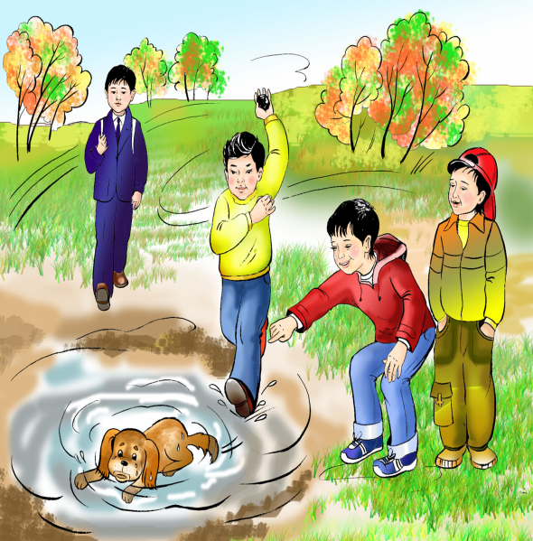

2– **тапсырма .**

Сен досыңмен келе жаттың. Кенет сендердің қасыңнан өте бергенде бір қыз бала аяғы тайғанап құлап қалды. Сен не істер едің?

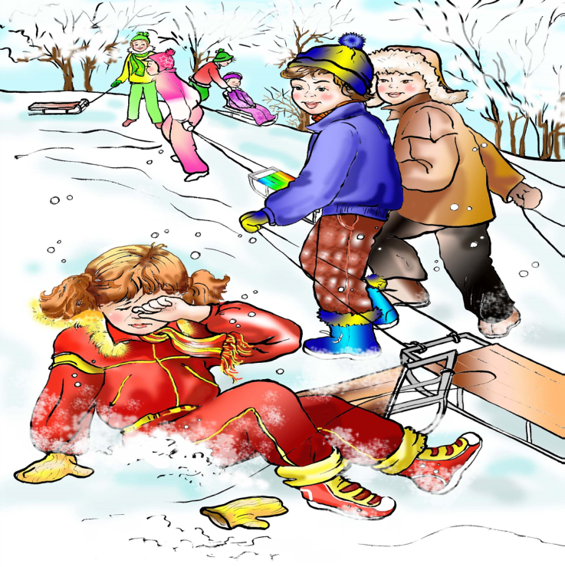

**3-тапсырма**  
«Менің жақсы істерім». тақырыбында өздерің жасаған ізгілік істерің туралы әңгімелеп беріңдер  
**Мұғалім сөзі:**

Жақсы болу өзіңнен,

Жаман болу өзінен.

Өзіңді өзің аяда,

Өзің үйрен өзіңнен.

Жақсылық көрсең біреуден,

Мен қандаймын деп ойла.

Жамандық көрсең біреуден,

Мен қандаймын деп ойла!.

**«Құпиялы қасиет» ойыны.** (Барлық балалар бір шеңберге тұра қалады да, қолдарын алдына қарай,алақандарын бір-біріне тигізіп,созады.Мұғалім қолында,мейірімділік қасиетін білдіретін белгі ретінде,тиын ұстап тұрады. Мұғалім екі алақандарының арасындағы тиынды балалардың алақандарына салғандай тигізеді де,былай дейді: Сезім « өте мейірімді». Сонан кейін  Арай алақанын ашады да,тиын бар ма,жоқ па, көрсетеді. Балаларға тиынның кімде екенін табуға үш рет мүмкіндік беріледі.

**ҮІ « Мейірімділік  нұры» жаттығуы.**

Қазір  мен тақтаға  мейірімділік  шапағын ілемін.Бұл шапақтан жан-жаққа шуақ шашылуы керек. Ол үшін алдарыңдағы  стикерге мейірімділікке байланысты сөздер жазып, шуаққа нұр таратамыз, яғни мейірімділік

**Мұғалім сөзі:**

* Міне, балалар, біз бірлесіп, күннің көзін бұлттан арылттық. Осы күннің шуағы барлықтарымыздың жүректерімізді мейірімге, қайырымға, махаббатқа, жылы сезімге толтырсын деймін. Адам бойындағы бар жылу мен мейірім жүректен шығады, бір – бірімізге жылы сөздер айтып, күннің шуағын шашуға көмектесейікші.

**Хормен**: «Мереке күніңмен»

**Қорытындылау:**

**« Жүректен жүрекке» жаттығуы.**

Алдарыңда түрлі-түсті жүрекшелер бар. Кімге қай түстегі жүрекше ұнайды соны алайық. Әр жүректің артында адамның бойындағы жақсы қасиеттерді оқыңдар.

Қызыл-адамгершілік.

Сары- адалдық.

Қызғылт- мейірімділік.

Көгілдір- сүйіспеншілік.

Жасыл- әдептілік.

Көк- ізеттілік.

Ақ-қайырымдылық.

Ендіше, осы қасиеттер сендердің бойларыңнан табыла берсін демекпін.

Жақсылықпен- кәрі-жастың күйін біл,

Сөз,ісіңмен ел-жұртыңды сүйіндір.

Есендікте ізгілік ет, тарылма,

Қазына үлес ,жарылқа Һәм жаңылма- деген Ж Баласағұнидің      сөзімен сабағымды  қорытындылаймын. Бүгінгі сабаққа бәріңе көп рахмет, жақсы қатыстыңдарың үшін!